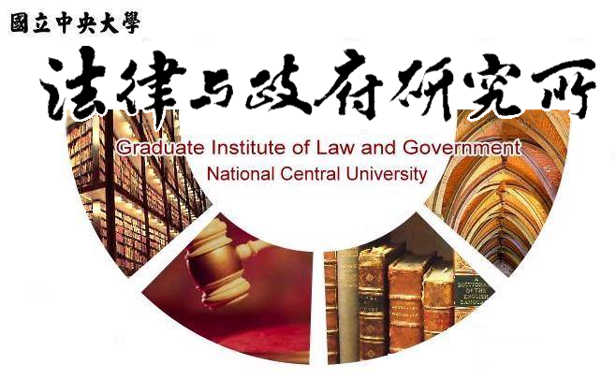

主旨
為辦理本所沈麗瓊同學學位考試事宜

說明
1.研 究 生：沈麗瓊。
2.指導教授：鍾國允教授、林書楷副教授。
3.論文題目：環境污染之刑事責任與難題—以日月光後勁溪案為例。
4.口試委員：鍾國允教授、林書楷副教授、蘇義淵助理教授
游明得助理教授。
5.時 間：107年1月10日(星期三)上午09:00。
6.地 點：本校客家學院3樓304室。

法律與政府研究所
106年12月18日

